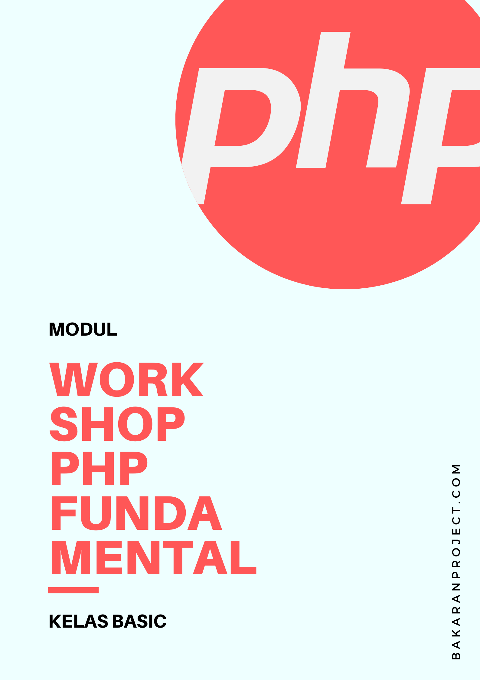

# Persiapan

## Aktifkan Module Apache

Sebelum membuat projek PHP, pastikan teman teman sudah menginstall web server. Adapun beberapa pilihan webserver antara lain XAMPP, LAMPP, WAMPP, dan lain lain. Untuk workshop kali ini menggunakan webserver XAMPP. Silahkan aktifkan module apache terlebih dahulu seperti gambar di bawah ini.

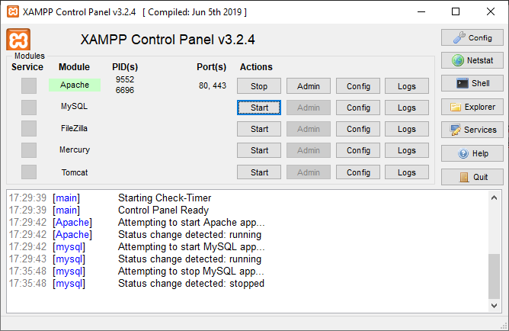

## Buat Folder Project

Buatlah sebuah folder projek di directory htdocs xampp. Sesuaikan dengan tempat penginstalan directory teman teman, secara default directory terdapat pada path **C:\xampp\htdocs .** Buat folder bernama “workshop” seperti di bawah ini

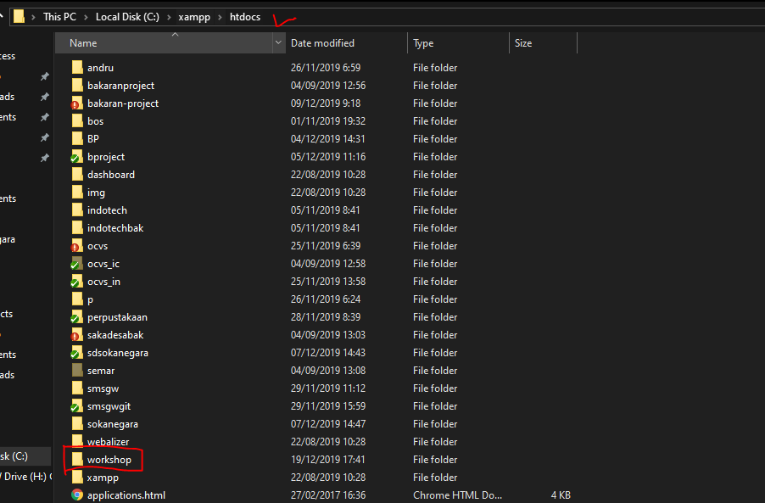

## Buka Folder Project

Bukalah folder project yang sudah dibuat menggunakan text editor yang teman teman pakai. Kami sarankan menggunakan text editor menggunakan Visual Studio Code, dengan alasan tampilanya bagus dan ringan untuk di pakai. Silahkan open folder project workshop yang telah dibuat.

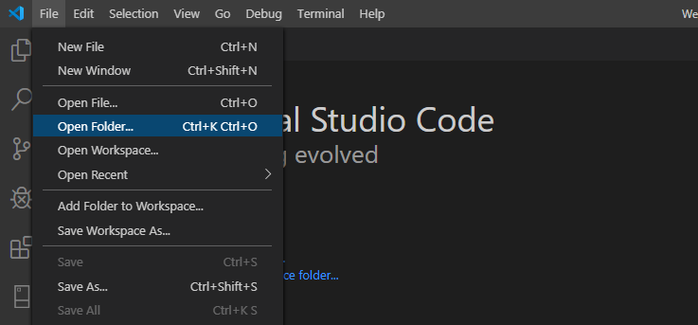

Selanjutnya buat file **index.php** pada folder project tersebut dan tulis code seperti di bawah ini. Jangan lupa di simpan ya!

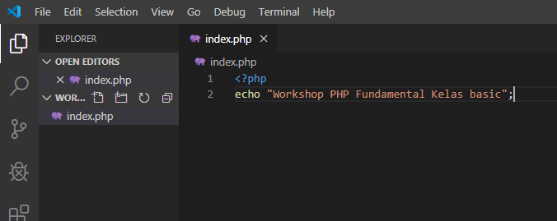

## Coba Buka di Web Browser

Setelah semuanya di simpan, silahkan coba buka alamat **localhost/workshop/ localhost/workshop/index.php** pada web browser teman teman **(sama saja)** karena secara default php mencari file yang bernama index .. Jika sudah tampil seperti gambar di bawha ini, maka selamat! Kamu sekarang sudah bisa membuat program php sederhana. Kita lanjut pada step selanjutnya ya ! 😊

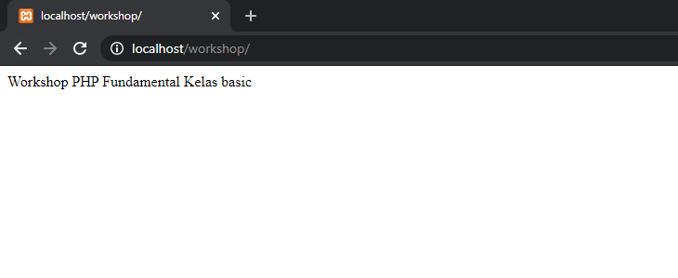

# PHP Sintax Dasar

# Komentar dalam PHP

Komentar digunakan untuk memberikan sebuah catatan dalam program. Sebuah sintax komentar tidak akan di eksekusi oleh PHP. Contoh komentar pada php adalah sebagai berikut

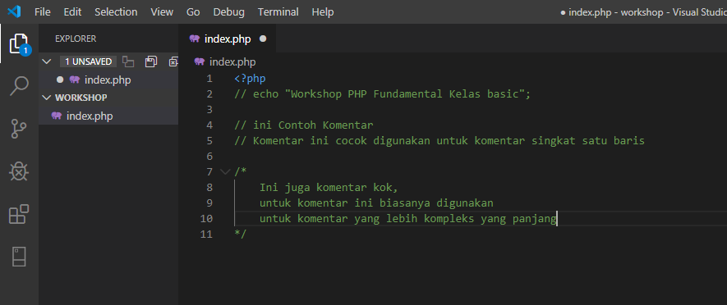

# Menampilkan Text

* **echo**

Sebuah sintax yang sederhana untuk menampilkan sebuah tulisan atau sebuah nilai. Sintax **echo** dapat juga di kombinasikan dengan tag taf HTML . Contoh penggunaan.

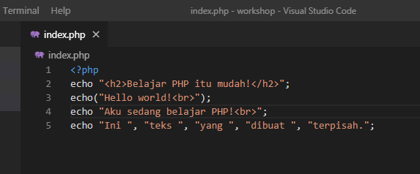

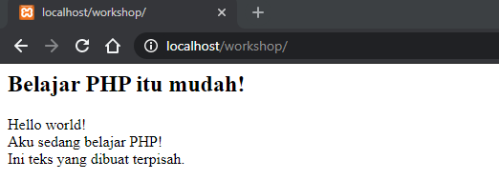

* **print()**

Fungsi **print()** sama seperti fungsi echo(). Dia juga digunakan untuk menampilkan teks ke layar. Fungsi print() juga bisa digunakan tanpa tanda kurung.

Perbedaannya dengan echo():

* Fungsi print() akan selalu mengembalikan nilai 1 saat dieksekusi, sedangkan echo() tidak mengembalikan apa-apa.
* Fungsi print() hanya boleh diberikan satu parameter saja, sedangkan echo() boleh lebih dari satu.

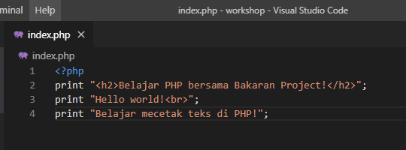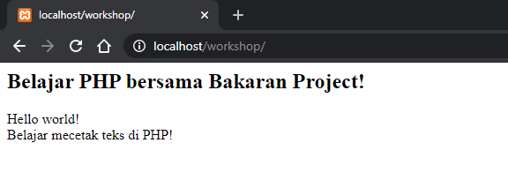

* **printf()**

Fungsi **printf()** adalah fungsi untuk memformat teks atau string. Fungsi ini akan mengembalikan panjang dari teks saat dieksekusi.

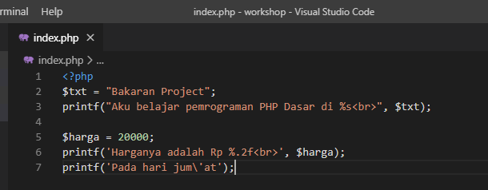 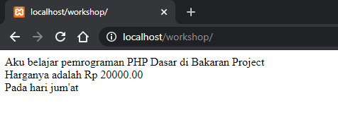

Simbol %s adalah sebuah *placeholder* untuk teks (string). Selain simbol %s ada juga simbol:

* %d untuk bilangan desimal (integer);
* %f untuk pecahan (float);
* %b untuk boolean.

Simbol %.2f artinya kita akan menetak bilangan dengan dua angka di belakang koma.

# Menggabungkan String atau Text

Pada fungsi echo(), kita menggabungkan teks atau string dengan memberikan sebagai argumen (dipisah dengan tanda koma).

**echo "Ini ", "teks ", "yang ", "dibuat ", "terpisah.";**

Selain cara ini, kita juga bisa melakukannya dengan tanda titik (.)

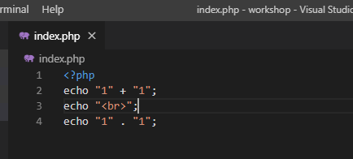

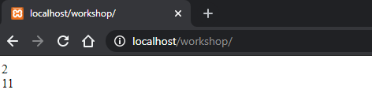

# Variable

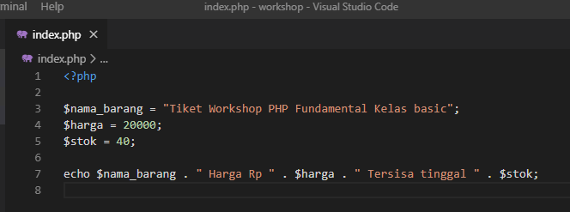

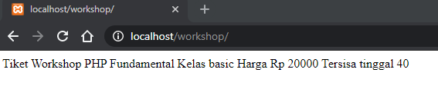

Dalam membuat nama variabel ada beberapa hal yang harus diperhatikan:

* Awal dari nama variabel tidak boleh menggunakan angka dan simbol, kecuali underscore.

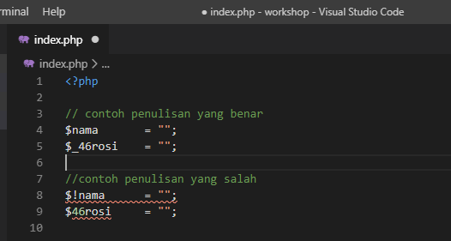

* Nama variabel bersifat Case Sensitive, artinya huruf besar dan huruf kecil dibedakan.

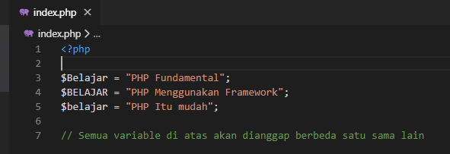

# Tipe Data

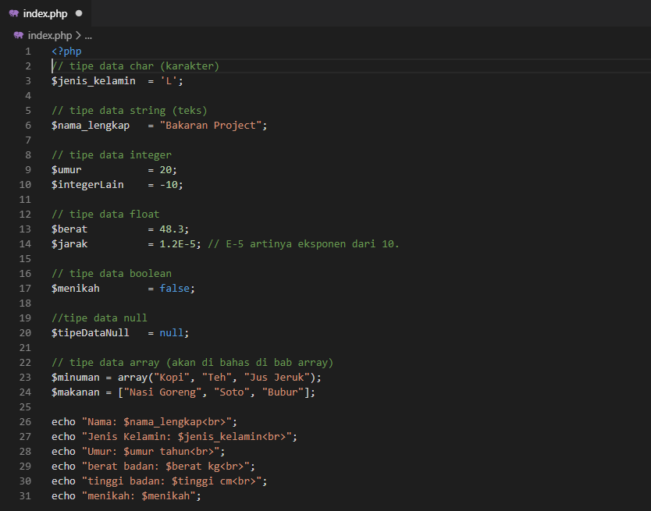

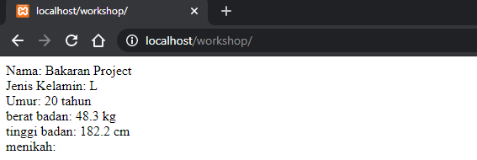

* Char adalah tipe data yang terdiri dari karakter. Penulisannya diapit dengan tanda petik satu.
* String adalah tipe data yang terdiri dari kumpulan karakter. Penulisannya diapit dengan tanda petik ganda.
* Integer adalah tipe data angka. Penulisanya tidak menggunakan tanda petik.
* Float adalah tipe data bilangan pecahan. Sama seperti integer, tipe data ini ditulis tanpa tanda petik.
* boolean adalah tipe data yang hanya bernilai true dan false.
* Array adalah tipe data yang berisi sekumpulan data.
* NULL adalah tipe data yang menyatakan kosong.

**Konversi Tipe Data**

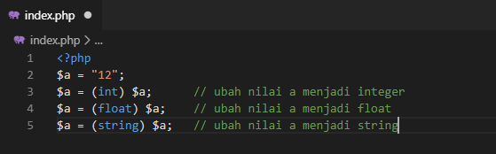

**Menghapus data dari memori**

Apabila ada variabel yang sudah tidak dibutuhkan lagi, maka kita bisa menghapusnya untuk meningkatkan performa program.

Cara menghapus variabel di PHP dapat menggunakan fungsi unset().

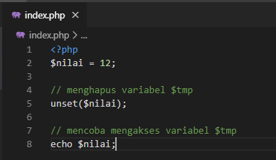 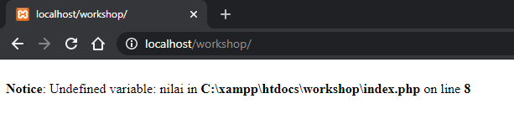

# Konstanta

Konstanta seperti variabel. Ia bisa menyimpan nilai. Tapi tidak bisa diubah.

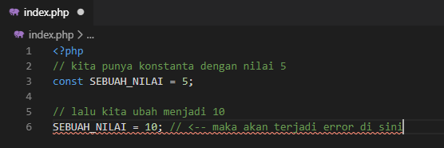 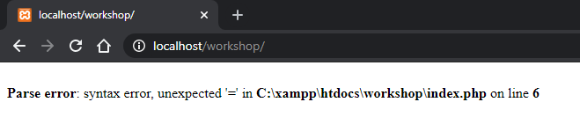

Kenapa bisa error? Karena sifat konstanta memang begitu. Nilai konstanta tidak bisa kita ubah-ubah seperti variabel.

**Kapan Kita Harus Menggunakan Konstanta ?**

Konstanta biasanya digunakan untuk menyimpan nilai yang tidak pernah berubah.

Jika kita ingin menyimpan nilai yang tak akan pernah berubah, maka gunakanlah konstanta.

Sedangkan apabila nilai tersebut berubah-ubah di dalam program, maka gunakanlah variabel.

**Ada dua cara untuk membuat konstanta di PHP, yaitu :**

* + Menggunakan fungsi define()

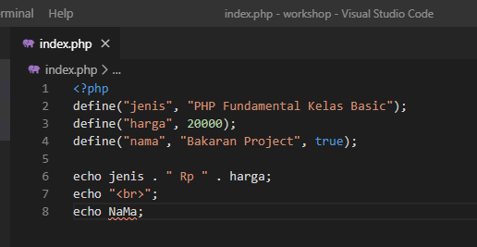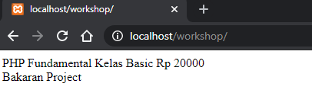

Fungsi define() mempunyai 2 parameter wajib dan satu parameter opsional. Parameter pertama diisi dengan nama konstanta, kedua diisi dengan value nya, dan parameter opsional diisi dengan Boolean apakah *caseSensitive* atau tidak. Secara default adalah FALSE

* + Menggunakan kata kunci const

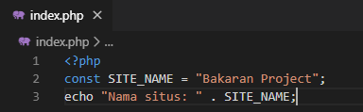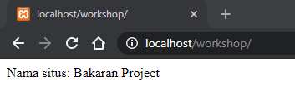

# Operator dalam PHP

Pada pemrograman, ini kita kenal dengan operator.

Operator adalah simbol-simbol yang digunakan untuk melakukan operasi terhadap suatu nilai dan variabel.

1. Operator Aritmatika

Operator aritmatika merupakan operator untuk melakukan operasi aritmatika.

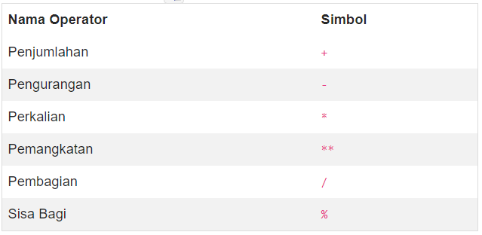

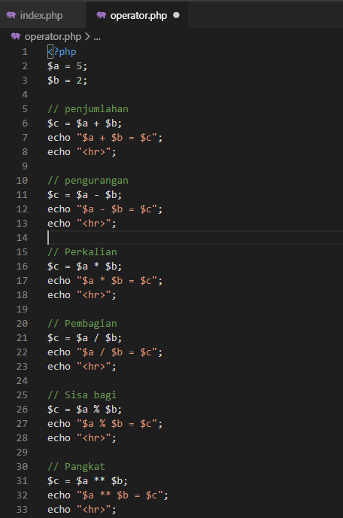

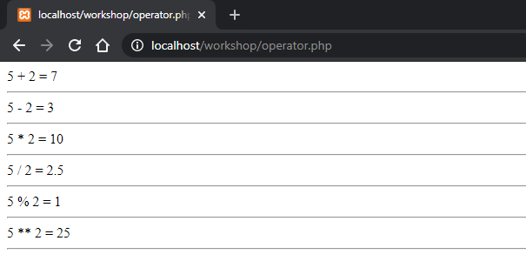

1. Operator Increment & Decrement

Operator increment dan decrement merupakan operator yang digunakan untuk menambah +1 (tambah satu) dan mengurangi -1 (kurangi dengan satu).

Opertor increment menggunakan simbol ++, sedangkan  decrement menggunakan simbol –

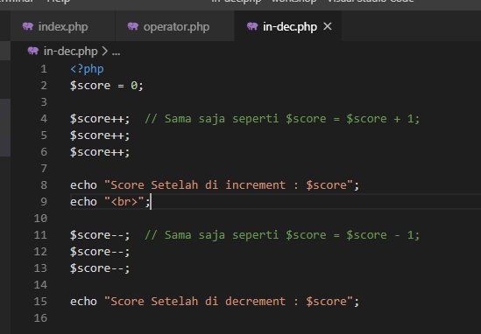 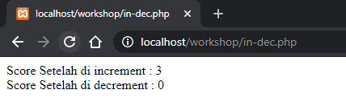

1. Operator Relasi

Operator relasi adalah operator untuk membandingkan dua buah nilai.

Hasil operasi dari operator relasi akan menghasilkan nilai dengan tipe data boolean, yaitu true (benar) dan false (salah).

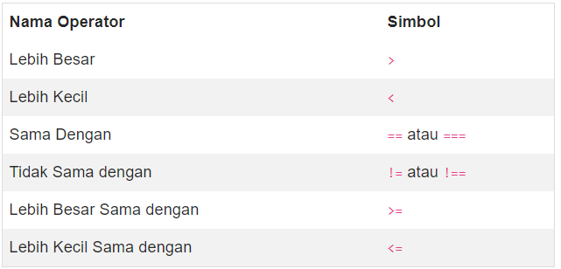

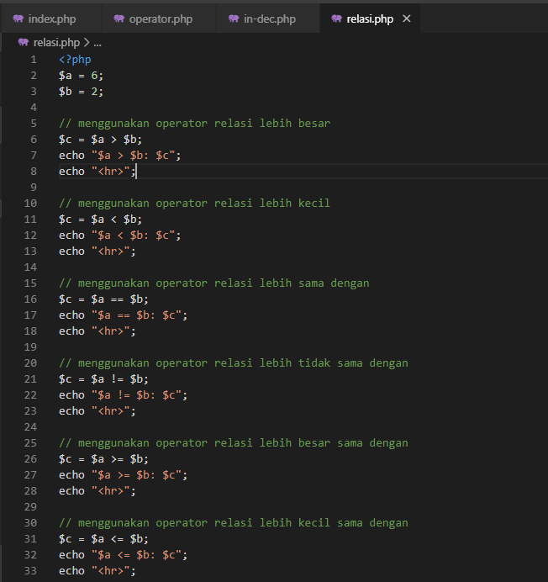

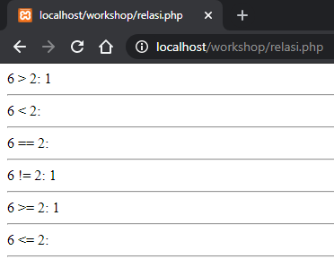

Di sana kita mendapatkan nilai nilai 1 untuk true sedangkan false tidak ditampilkan atau 0. Apakah ini salah? Tidak, memang seperti itulah sifat dari fungsi echo di PHP.

1. Operator Logika

Operator logika adalah operator untuk melakukan operasi logika seperti AND, OR, dan NOT.

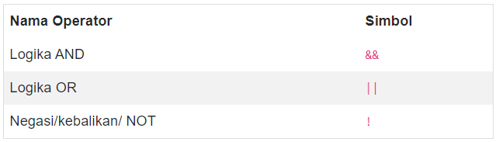

Hukum logika AND, OR and NOT

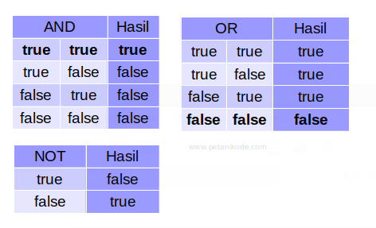

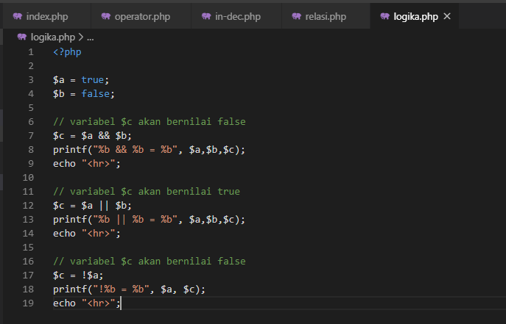 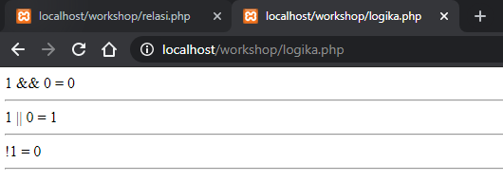

# Percabangan dalam PHP

Percabangan merupakan kondisi dimana logika **jika.. maka**

1. **Percabangan if/else**

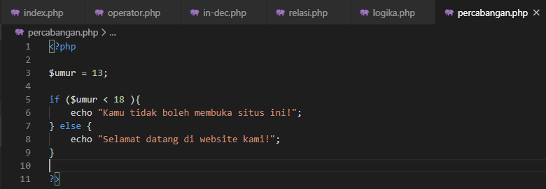

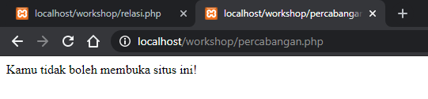

**Contoh lain yang lebih kompleks.**

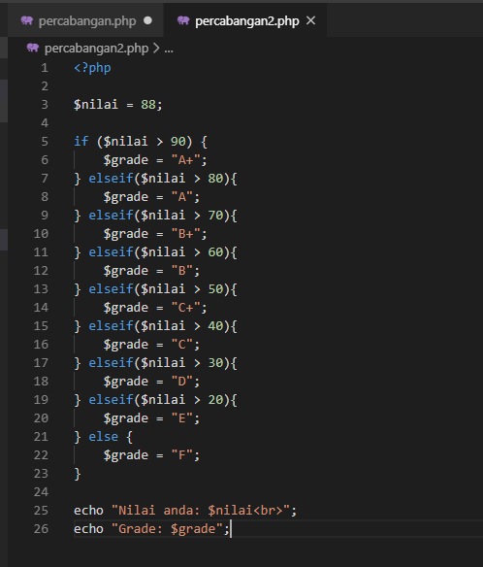

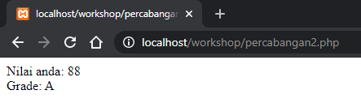

Coba lah ubah variable $nilai dengan angka yang lain dan perlihatkan hasilnya!

1. **Percabangan Switch / Case**

Percabangan Switch/Case adalah bentuk lain dari percabangan If/Elseif/Else.

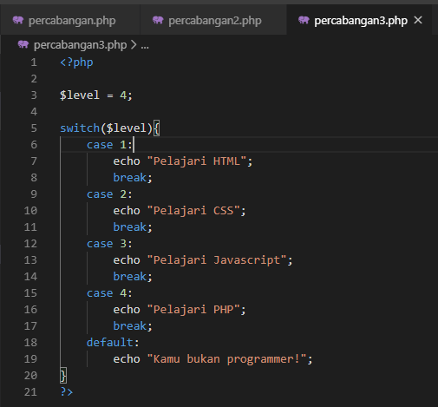

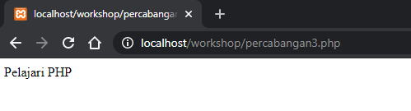

Coba lah ubah variable $level dengan angka yang lain dan perlihatkan hasilnya!

1. **Percabangan Ternary**

Percabangan menggunakan operator ternary adalah bentuk sederhana dari percabangan If/Else.

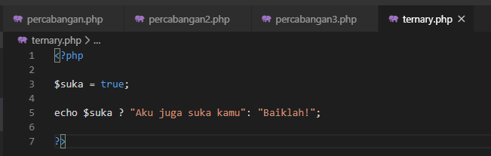

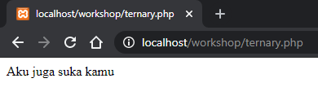

1. **Percabangan Bersarang**

Percabangan bersarang artinya ada percabangan di dalam percabangan (nested).

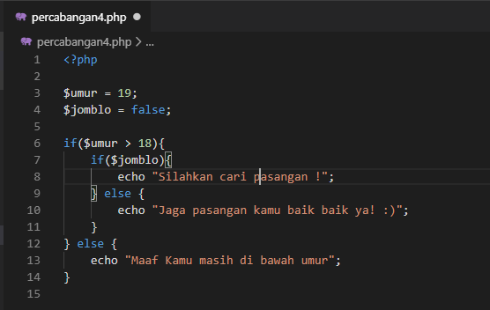

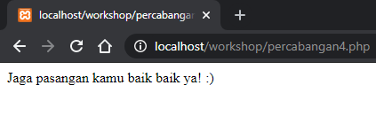

1. **Perulangan**

Ada dua jenis perulangan dalam pemrograman:

1. Counted loop;
2. Uncounted loop.

Apa perbedaanya?

*Counted loop* adalah perulangan yang sudah jelas banyak pengulangannya. Sedangkan Uncounted loop tidak pasti berapa kali dia akan mengulang.

Pada PHP ada 4 jenis perulangan yang bisa kita gunakan:

1. **Perulangan For**

Perulangan For adalah perulangan yang termasuk dalam counted loop, karena kita bisa menentukan jumlah perulangannya

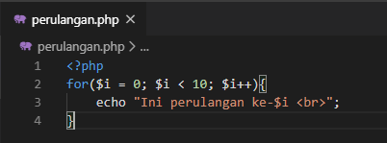

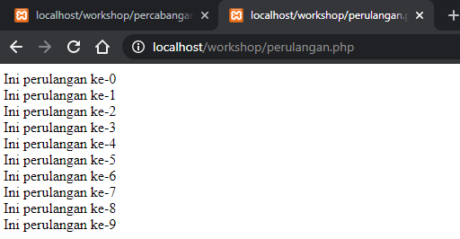

1. **Perulangan While**

Perulangan while adalah perulangan yang termasuk dalam uncounted loop. Karena biasanya digunakan untuk mengulang sesuatu yang belum jelas jumlah pengulangannya.

Namun, perulangan while juga bisa digunakan seperti perulangan for sebagai counted loop.

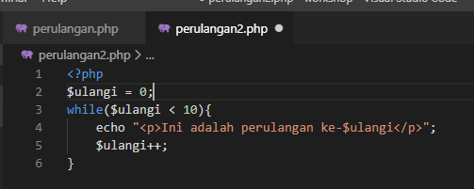 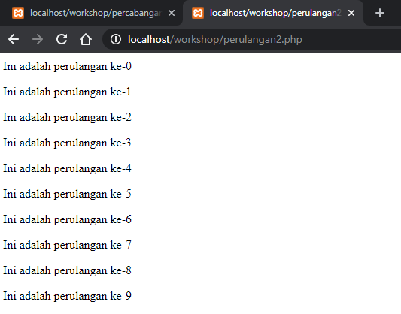

1. **Perulangan Do/While**

Perulangan Do/While sama seperti perulangan while. Ia juga tergolong dalam uncounted loop.

Perbedaan Do/While dengan while terletak pada cara ia memulai pengulangan.

Perulangan Do/While akan selalu melakukan pengulangan sebanyak 1 kali, kemudian melakukan pengecekan kondisi.

Sedangkan perulangan while akan mengecek kondisi terlebih dahulu, baru melakukan pengulangan.

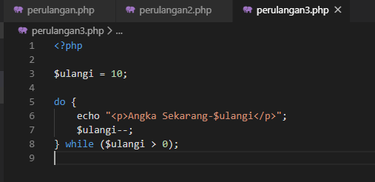

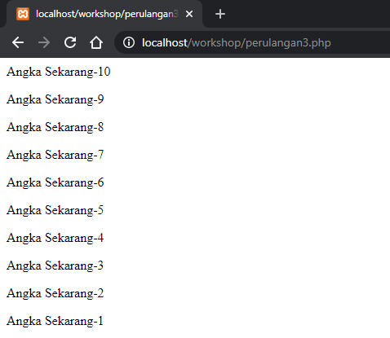

1. **Perulangan Foreach**

Perulangan foreach sama seperti perulangan for. Namun, ia lebih khusus digunakan untuk mecetak array.

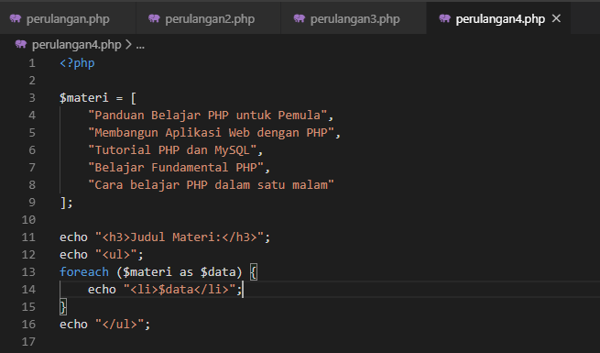

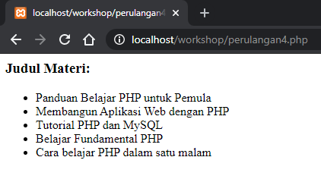

1. **Perulangan bersarang**

Perulangan bersarang adalah istilah untuk menyebut perulangan di dalam perulangan. Dalam bahasa inggris, perulangan bersarang disebut nested loop.

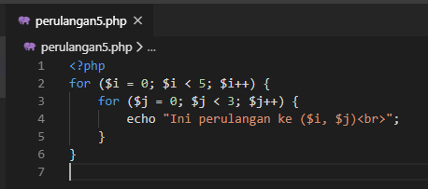

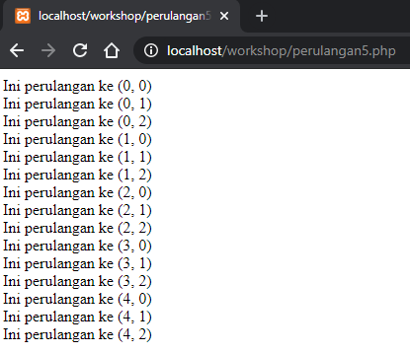

1. **Array**

Array adalah salah satu struktur data yang berisi sekumpulan data dan memiliki indeks. Indeks digunakan untuk mengakses nilai array.

Indeks array selalu dimulai dari nol (0).

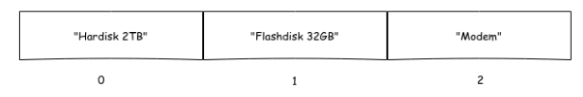

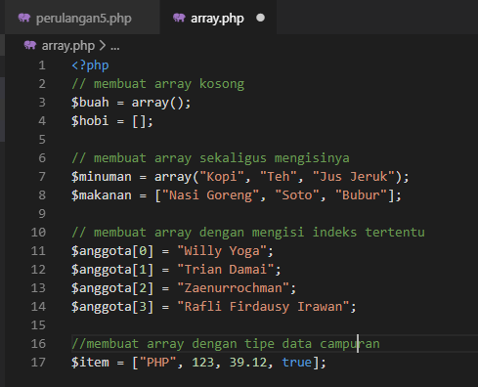

* + 1. **Menampilkan isi Array**

Untuk menampilkan isi array, kita bisa mengaksesnya melalui indeks.

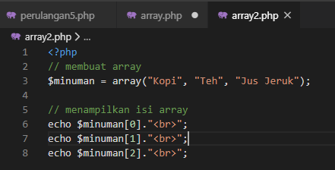

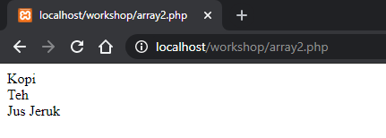

Tapi cara ini kurang efektif, karen akita mencetak satu per satu. Nanti kalau datanya ada 1000, berarti harus ngetik peritnah echo sebanyak 1000. Lalu gmana dong ? gunakan perulangan!

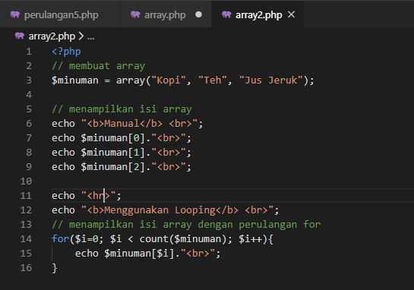

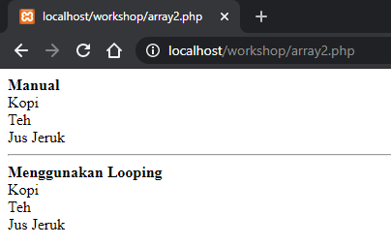

1. **Menghapus isi Array**

Untuk menghapus isi array, kita bisa menggunakan fungsi unset(). Fungsi ini juga dapat digunakan untuk menghapus variabel.

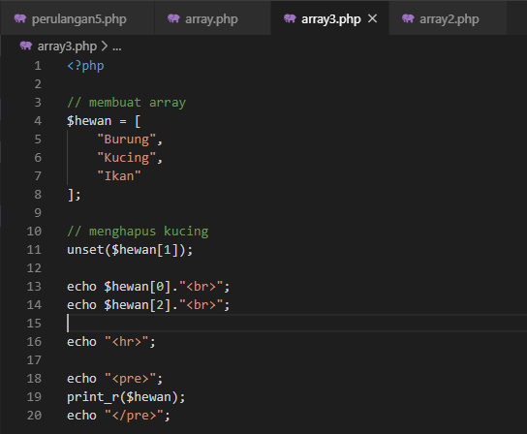

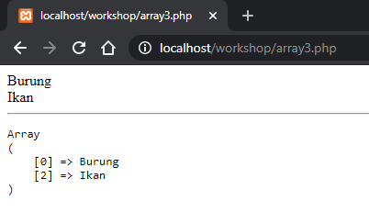

1. **Menambah isi Array**

Ada dua cara yang bisa dilakukan untuk menambah isi array:

1. Mengisi langsung ke nomer indeks yang ingin ditambahkan
2. Mengisi langsung ke indeks terakhir

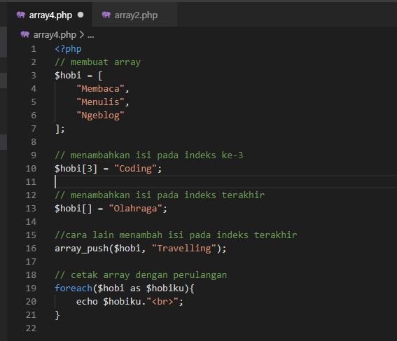

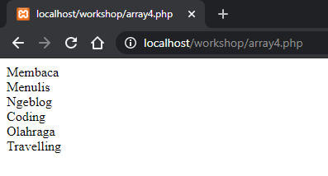

1. **Array Asosiatif**

Array asosiatif adalah array yang indeksnya tidak menggunakan nomer atau angka. Indeks array asosiatif berbentuk kata kunci.

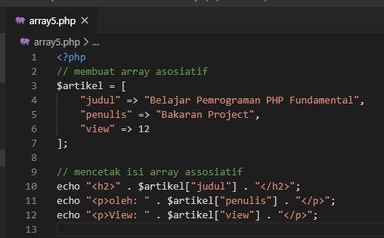 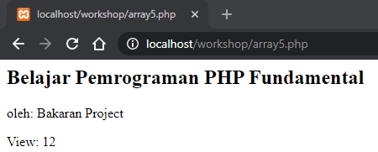

1. **Array Multidimensi**

Array multi dimensi adalah array yang memiliki dimensi lebih dari satu. Biasanya digunakan untuk membuat matrik, graph, dan stuktur data rumit lainnya.

